LÍNEAS ARGUMENTATIVAS.
MODIFICACIÓN DEL ACTO IMPUGNADO, SOBRESEIMIENTO DEL RECURSO POR. En los casos en que el Sujeto Obligado modifica o revoca dejando al acto combatido sin efectos o materia, pues un acto impugnado es modificado en aquellos casos en los que el Sujeto Obligado después de haber otorgado una respuesta, emite una diversa o agrega información, y en ésta subsana las deficiencias que hubiera tenido y queda satisfecho en consecuencia y de modo exhaustivo el derecho subjetivo accionado por el particular.

SOBRESEIMIENTO, RAZONES PARA SU ACTUALIZACIÓN. Para que se actualice el sobreseimiento de un recurso de revisión, el SUJETO OBLIGADO puede entregar o completar la información al momento de rendir su informe justificado o dentro de los siete días previstos para manifestar lo que a su derecho convenga, lo anterior también puede ocurrir si entrega la información después de ese lapso pero antes del cierre de instrucción, resarciendo el derecho de acceso a la información pública de la persona y haciendo cesar toda controversia.

ÍNDICE

ANTECEDENTES 3
CONSIDERANDO 8
PRIMERO. De la competencia 8
SEGUNDO. De la oportunidad y procedencia. 8
TERCERO. De las causales del sobreseimiento. 12
R E S O L U T I V O S 29

Resolución del Pleno del Instituto de Transparencia, Acceso a la Información Pública y Protección de Datos Personales del Estado de México y Municipios, con domicilio en Metepec, Estado de México; de fecha treinta y uno (31) de octubre de dos mil dieciocho.
VISTO el expediente electrónico formado con motivo del recurso de revisión 03151/INFOEM/IP/RR/2018; promovido por ---------------------------------- ------------------------------, en su calidad de RECURRENTE, en contra de la respuesta de la Secretaría de Educación, en lo sucesivo el SUJETO OBLIGADO, se procede a dictar la presente resolución, con base en los siguientes:

ANTECEDENTES
- El día veintitrés (23) de agosto de dos mil dieciocho, el particular presentó ante el SUJETO OBLIGADO vía Sistema de Acceso a la Información Mexiquense SAIMEX, la solicitud de información pública registrada con el número 00607/SE/IP/2018, mediante la cual se solicitó:

“Estadística básica de fin de cursos 2017-2018, o bien la última estadística que ya se encuentre validada de educación superior del Estado de México. La información se solicita en formato Excel con las siguientes columnas de información: Municipio, Institución, Escuela, Carrera, Control, Sostenimiento, Alumnos hombres, Alumnos mujeres, Total de alumnos, Egresados, Titulados, Aspirantes a nuevo ingreso. Se anexa ejemplo de una solicitud anterior” (Sic)

- A dicha solicitud de información se anexó un documento electrónico a saber:

- MATRICULA SUPERIOR 2009-2010.xlxs: Documento electrónico en formatos xlsx o excel que contiene información estadística en una tabla, titulada, “MATRICULA EN EDUCACIÓN SUPERIOR 2009- 2010” con los siguientes rubros “municipio, institución, escuela, control, tipo, sostenimiento, carrera, hombres, mujeres, total, egresados, titulados, aspirantes, nuevo ingreso”.

- Se hace constar que se señaló como modalidad de entrega de la información: a través del Sistema de Acceso a la Información Mexiquense (SAIMEX).

- El día veintinueve (29) de agosto de dos mil dieciocho, el SUJETO OBLIGADO dio respuesta a la solicitud de información adjuntando cuatro (04) archivos electrónicos, los cuales únicamente se refieren ya que son de conocimiento de las partes.

- Oficio Respuesta folio 607.pdf : Documento electrónico en formato PDF, que en una (01) hoja contiene el oficio 205311000/311/2018 de veintiocho (28) de agosto de dos mil dieciocho, signado por el Director General de Información, Planeación, Programación y Evaluación, dirigido al Titular de la Unidad de Transparencia mediante el cual informó que la Dirección en comento no cuenta con la información detallada como la solicita el particular, no obstante la información que genera la Dirección, correspondiente a la estadística básica del sector educativo, la cual obra y puede ser consultada en los consolidados estadísticos de inicio de cursos por ciclo escolar, publicados en el portal de Información Pública de Oficio, fracción XXXlV.

- CONSOLIDADO ESTADÍSTICO DE INICIO DE CURSOS DEL CICLO ESCOLAR 2017-2018.pdf : Documento electrónico en formato PDF que en veinticuatro (24) páginas contiene una presentación de PowerPoint titulada “Consolidado Estadístico. Inicio de Cursos Ciclo Escolar 2017-2018”, en la cual se aprecia información estadística de diversos servicios educativos.

- Estadística Básica del Sector Educativo por Municipio y Región 2017-2018.xlsx: Documento electrónico en formatos Excel que contiene información estadística en dos tablas, tituladas, “Servicios Educativos por Modalidad, Nivel, Vertiente y Sostenimiento”.

- .6070001.pdf: Documento electrónico en formato PDF, que en una (01) hoja contiene el oficio 20531A000/01695/UT/2018 de veintinueve (29) de agosto de dos mil dieciocho, signado por el Titular de la Unidad de Trasparencia, mediante el cual pone a disposición la información otorgada por el servidor público habilitado.

- El día veintinueve (29) de agosto de dos mil dieciocho la particular interpuso recurso de revisión, en contra de las respuestas anteriormente referidas, señalando como:

Acto impugnado: “Expediente 00607/SE/IP/2018 Estadística básica de fin de cursos 2017-2018, o bien la última estadística que ya se encuentre validada de educación superior del Estado de México. La información se solicita en formato Excel con las siguientes columnas de información: Municipio, Institución, Escuela, Carrera, Control, Sostenimiento, Alumnos hombres, Alumnos mujeres, Total de alumnos, Egresados, Titulados, Aspirantes a nuevo ingreso.” (Sic)

Razones o Motivos de inconformidad: “En relacion a mi petición de información púbica realizada el pasado 23 de agosto del presente, considero que no estoy solicitando ningún procesamientos especifico, es solo información. Como se podrá probar en mis registros de solicitud de información por este medio, esa misma información la solicité por varios años y se me entregó por lo tanto "esa dirección de área SI cuenta con la información detallada como la estoy solicitando" o entonces ¿a donde debo ahora acudir para que se me atienda mi solicitud de información pública, general o especifica Agradezco la atención y quedo al pendiente de la respuesta” (Sic)

- Se registró el recurso de revisión bajo el número de expediente al rubro indicado, asimismo con fundamento en lo dispuesto por el artículo 185 fracción I de la Ley de Transparencia y Acceso a la Información Pública del Estado de México y Municipios se turnó al Comisionado José Guadalupe Luna Hernández con el objeto de su análisis.

- El Comisionado Ponente con fundamento en lo dispuesto por el artículo 185 fracción II de la ley de la materia, a través del acuerdo de admisión de fecha cuatro (04) de septiembre de dos mil dieciocho, puso a disposición de las partes el expediente electrónico vía Sistema de Acceso a la Información Mexiquense (SAIMEX) a efecto de que en un plazo máximo de siete días manifestaran lo que a derecho convinieran, ofrecieran pruebas y alegatos según corresponda al caso concreto, de esta forma para que el SUJETO OBLIGADO presentara el Informe Justificado procedente.

- El día siete (07) de septiembre de dos mil dieciocho, el SUJETO OBLIGADO, rindió informe justificado mediante los siguientes documentos PROFESOR ISAÍAS.pdf, SUPERIOR 2017-2018.xlsx, 607 MANIFESTACIONES.pd los cuales se pusieron a la vista de la recurrente mediante acuerdo de fecha diecinueve (19) de septiembre de dos mil dieciocho y serán motivo de estudio en párrafos posteriores, en virtud de que según se observó aportaba elementos novedosos con relación a la respuesta primigenia, por su parte la recurrente fue omisa en emitir manifestaciones.

- El Comisionado Ponente decretó el cierre de instrucción mediante acuerdo de fecha doce (12) de octubre de dos mil dieciocho, por lo que, ordenó turnar el expediente a resolución, misma que a continuación se pronuncia.

- El día veinticuatro (24) de octubre de dos mil dieciocho y con fundamento en el artículo 181 tercer párrafo de la Ley de Transparencia y Acceso a la Información Pública del Estado de México y Municipios, se notificó que plazo de 30 días para resolver el recurso de revisión, sería ampliado por un periodo de 15 días hábiles adicionales; debido a la naturaleza, complejidad del asunto y para un mejor estudio.

CONSIDERANDO

PRIMERO. De la competencia

- Este Instituto de Transparencia, Acceso a la Información Pública y Protección de Datos Personales del Estado de México y Municipios, es competente para conocer y resolver del presente recurso de conformidad con el artículo: 6, apartado A, fracción IV de la Constitución Política de los Estados Unidos Mexicanos; 5, párrafos vigésimo, vigésimo primero y vigésimo segundo fracciones IV y V de la Constitución Política del Estado Libre y Soberano de México; artículos 1, 2 fracción II, 13, 29, 36 fracciones I y II, 176, 178, 179, 181 párrafo tercero y 185 de la Ley de Transparencia y Acceso a la Información Pública del Estado de México y Municipios; y 10, 7, 9 fracciones I y XXIV, y 11 del Reglamento Interior del Instituto de Transparencia, Acceso a la Información Pública y Protección de Datos Personales del Estado de México y Municipios.

SEGUNDO. De la oportunidad y procedencia.

- El medio de impugnación fue presentado a través del Sistema de Acceso a la Información Mexiquense (SAIMEX), en el formato previamente aprobado y dentro del plazo legal de quince días hábiles otorgados para tal efecto; para el caso en particular es de señalar que el SUJETO OBLIGADO emitió respuesta el día veintinueve (29) de agosto de dos mil dieciocho, de tal forma que el plazo para interponer el recurso transcurrió del día treinta (30) de agosto al diecinueve (19) de septiembre de dos mil dieciocho; en consecuencia, si la hoy RECURRENTE presentó su inconformidad el día veintinueve (29) de agosto de la presente anualidad, se encuentran dentro de los márgenes temporales previstos en el artículo 178 de la Ley de Transparencia y Acceso a la Información Pública del Estado de México y Municipios, lo anterior porque si bien es cierto, la impugnación se llevó a cabo un día antes de que iniciara el plazo precisado, dicha circunstancia no es determinante para declarar el recurso de revisión como extemporáneo, toda vez que el tiempo concedido es para delimitar el término en que se puede impugnar las respuesta, ergo no impide que se presente antes de iniciado el pazo concedido.

- En efecto, cuando el medio de impugnación, se haya interpuesto el mismo día en que se notificó la respuesta impugnada, resulta insuficiente tener por extemporáneo el recurso de revisión de mérito, toda vez que el precepto legal citado, sólo establece que este medio de defensa se ha de promover dentro de los quince días hábiles siguientes en que se tenga conocimiento de la respuesta impugnada; sin embargo, no prohíbe que el recurso de revisión, se presente el mismo día en que esta fue notificada. Por lo que es de señalar que en aras de privilegiar el derecho de acceso a la información se entra al estudio del presente recurso de revisión sin que la fecha en que se presentó afecte la resolución.

- Discernimiento de éste Órgano Garante que se robustece con la jurisprudencia número 1a./J. 41/2015 (10a.), Décima Época, sustentada por la Primera Sala de la Suprema Corte de Justicia de la Nación, visible en la página 569, libro 19, tomo I, de la Gaceta del Semanario Judicial de la Federación, del mes de junio de 2015, cuyo rubro y texto disponen:

RECURSO DE RECLAMACIÓN. SU INTERPOSICIÓN NO ES EXTEMPORÁNEA SI SE REALIZA ANTES DE QUE INICIE EL PLAZO PARA HACERLO. “Conforme al artículo 104, párrafo segundo, de la Ley de Amparo, el recurso de reclamación podrá interponerse por cualquiera de las partes, por escrito, dentro del término de tres días siguientes al en que surta efectos la notificación de la resolución impugnada. Ahora bien, dicho numeral sólo refiere que el aludido medio de defensa no puede hacerse valer después de tres días, por tanto, no impide que el escrito correspondiente se presente antes de iniciado ese término. De ahí que si dicho recurso se interpone antes de que inicie el plazo para hacerlo, su presentación no es extemporánea.”
1a./J. 41/2015 (10a.)
Recurso de reclamación 953/2013. 9 de abril de 2014. Cinco votos de los Ministros Arturo Zaldívar Lelo de Larrea, José Ramón Cossío Díaz, Alfredo Gutiérrez Ortiz Mena, Olga Sánchez Cordero de García Villegas y Jorge Mario Pardo Rebolledo. Ponente: Arturo Zaldívar Lelo de Larrea. Secretaria: Carmina Cortés Rodríguez.

Recurso de reclamación 1067/2014. Raúl Rodríguez Cervantes. 28 de enero de 2015. Cinco votos de los Ministros Arturo Zaldívar Lelo de Larrea, José Ramón Cossío Díaz, Jorge Mario Pardo Rebolledo, Olga Sánchez Cordero de García Villegas y Alfredo Gutiérrez Ortiz Mena. Ponente: Alfredo Gutiérrez Ortiz Mena. Secretaria: Cecilia Armengol Alonso.

Recurso de reclamación 895/2014. 18 de febrero de 2015. Cinco votos de los Ministros Arturo Zaldívar Lelo de Larrea, José Ramón Cossío Díaz, Jorge Mario Pardo Rebolledo, Olga Sánchez Cordero de García Villegas y Alfredo Gutiérrez Ortiz Mena. Ponente: José Ramón Cossío Díaz. Secretario: Rodrigo Montes de Oca Arboleya.

Recurso de reclamación 1164/2014. Paula Abascal Valdez. 18 de febrero de 2015. Cinco votos de los Ministros Arturo Zaldívar Lelo de Larrea, José Ramón Cossío Díaz, Jorge Mario Pardo Rebolledo, Olga Sánchez Cordero de García Villegas y Alfredo Gutiérrez Ortiz Mena. Ponente: José Ramón Cossío Díaz. Secretaria: Lorena Goslinga Remírez.

Recurso de reclamación 1231/2014. 18 de marzo de 2015. Cinco votos de los Ministros Arturo Zaldívar Lelo de Larrea, José Ramón Cossío Díaz, Jorge Mario Pardo Rebolledo, Olga Sánchez Cordero de García Villegas y Alfredo Gutiérrez Ortiz Mena. Ponente: Arturo Zaldívar Lelo de Larrea. Secretario: Saúl Armando Patiño Lara.

Tesis de jurisprudencia 41/2015 (10a.). Aprobada por la Primera Sala de este Alto Tribunal, en sesión privada de veintisiete de mayo de dos mil quince.
- Esto es así porque en primer lugar es necesario que la RECURRENTE conozca el acto que le provoca agravio y a partir de ahí formular su recurso de revisión señalando tanto el acto impugnado como el motivo de inconformidad. Y si bien la ley señala que el plazo corre un día después de haber sido notificada la respuesta, en nada afecta al proceso que el mismo día de notificada el recurrente actúe, ya que al contrario lo que demuestra es el interés del mismo para ejercer su derecho bajo el principio constitucional de justicia expedita.

- Así entonces, la interposición del recursos de revisión antes de que inicie el plazo para su presentación no es determinante para declararlo extemporáneo, siempre y cuando ello ocurra de manera posterior a que se ha notificado la respuesta.

- Por otro lado, el escrito contiene las formalidades previstas por el artículo 180 último párrafo de la Ley de la materia actual, por lo que es procedente que este Instituto de Transparencia, Acceso a la Información Pública y Protección de Datos Personales del Estado de México y Municipios, conozca y resuelva el presente recurso.

TERCERO. De las causales del sobreseimiento.

- El recurso revisión tiene como finalidad reparar cualquier posible afectación al derecho de acceso a la información pública en términos del Título Octavo de la Ley de Transparencia, Acceso a la Información Pública del Estado de México y Municipios, y determinar la confirmación; revocación o modificación; desechamiento o sobreseimiento; y en su caso ordenar la entrega de la información con respecto a la respuesta emitida por el SUJETO OBLIGADO.

- Ahora bien, del caso concreto y derivado del razonamiento lógico-jurídico de las constancias que obran en el expediente electrónico al rubro indicado, es de señalar que la ahora recurrente, solicitó conocer la “estadística básica de fin de cursos 2017-2018, o bien la última estadística que ya se encuentre validada de educación superior del Estado de México. La información se solicita en formato Excel con las siguientes columnas de información: Municipio, Institución, Escuela, Carrera, Control, Sostenimiento, Alumnos hombres, Alumnos mujeres, Total de alumnos, Egresados, Titulados, Aspirantes a nuevo ingreso”.

- En ese sentido, el SUJETO OBLIGADO, mediante su respuesta hizo de su conocimiento diversos documentos, los cuales ya se han descrito con anterioridad, luego entonces, la particular se inconformó debido a que ciertamente no contienen la información solicitada, en consecuencia resulta parcialmente fundado el motivo de inconformidad esgrimido por la hoy recurrente al expresar: “En relacion a mi petición de información púbica realizada el pasado 23 de agosto del presente, considero que no estoy solicitando ningún procesamientos especifico, es solo información. Como se podrá probar en mis registros de solicitud de información por este medio, esa misma información la solicité por varios años y se me entregó por lo tanto "esa dirección de área SI cuenta con la información detallada como la estoy solicitando" o entonces ¿a donde debo ahora acudir para que se me atienda mi solicitud de información pública, general o especifica Agradezco la atención y quedo al pendiente de la respuesta”

- Así las cosas, en un hecho posterior como lo es el informe justificado, el SUJETO OBLIGADO –como anteriormente se advirtiera–, tiene a bien subsanar su primigenia contestación al emitir los siguientes documentos:

- PROFESOR ISAÍAS.pdf: Documento electrónico en formato PDF, que en una (01) hoja contiene el oficio 205201000/629/2018 de cuatro (04) de septiembre de dos mil dieciocho, signado por el Jefe de la Unidad de Planeación, Profesiones, Escuelas Incorporadas y Evaluación, dirigido al Titular de la Unidad de Trasparencia mediante el cual pone a disposición en medio magnético la información requerida por la particular.

- 607 MANIFESTACIONES.pd: Documento electrónico en formato PDF, que en cuatro (04) hojas contiene el oficio 20531ª000/01742/UT/2018 de seis (06) de septiembre del dos mil dieciocho, signado por el Titular de la Unidad de Transparencia, dirigido al Comisionado del Instituto de Trasparencia, Acceso a la Información Pública y Protección de Datos Personales del Estado de México José Guadalupe Luna Hernández, mediante el cual se rinde informe justificado, argumentando que de conformidad con el principio de máxima publicidad derivado del medio de impugnación interpuesto por la particular se realizó una nueva búsqueda exhaustiva de la información, situación que hizo posible encontrar la misma, como a continuación se observa:

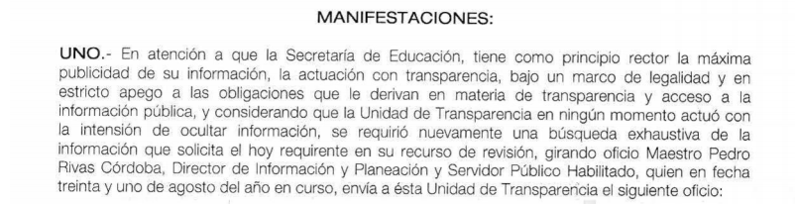
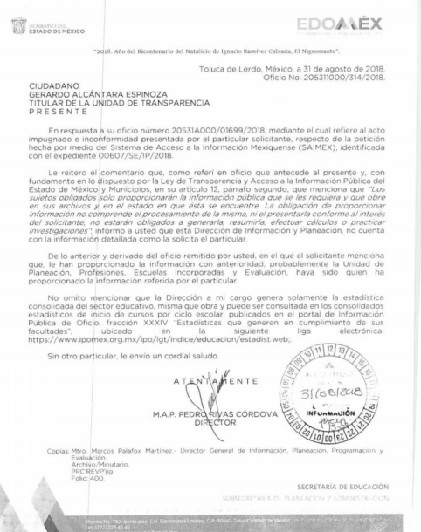

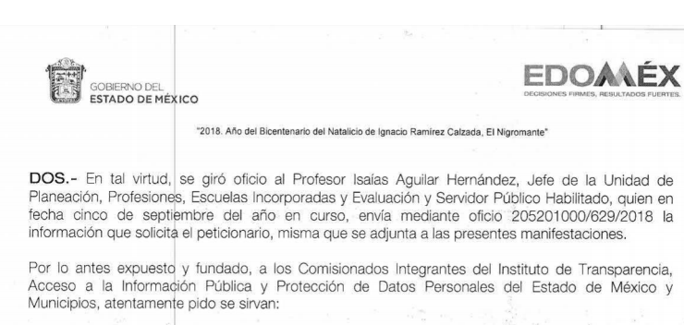

- SUPERIOR 2017-2018.xlsx: Documento electrónico en formato Excel que contiene información estadística en una tabla denominada “Escuelas y Carreras de Educación Superior del Ciclo Escolar 2017-2018” con cada uno de los rubros solicitados por el particular como a continuación se observa:

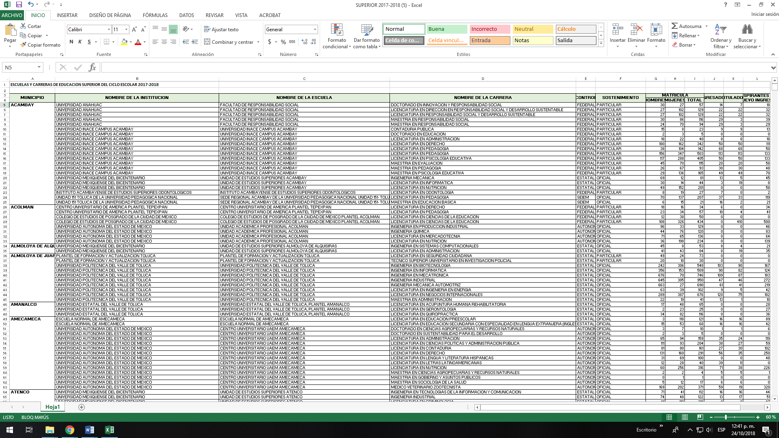

- Al respecto, el Pleno de este Instituto advierte que el SUJETO OBLIGADO con la información remitida mediante informe justificado, subsanó la imprecisión de la información otorgada como respuesta, ello debido a que si bien el documento que emite el sujeto obligado no se titula de la misma forma que la particular lo solicita en esencia contiene la misma información que el documento que anexa a manera de referencia en a la solicitud de información como a continuación se observa.

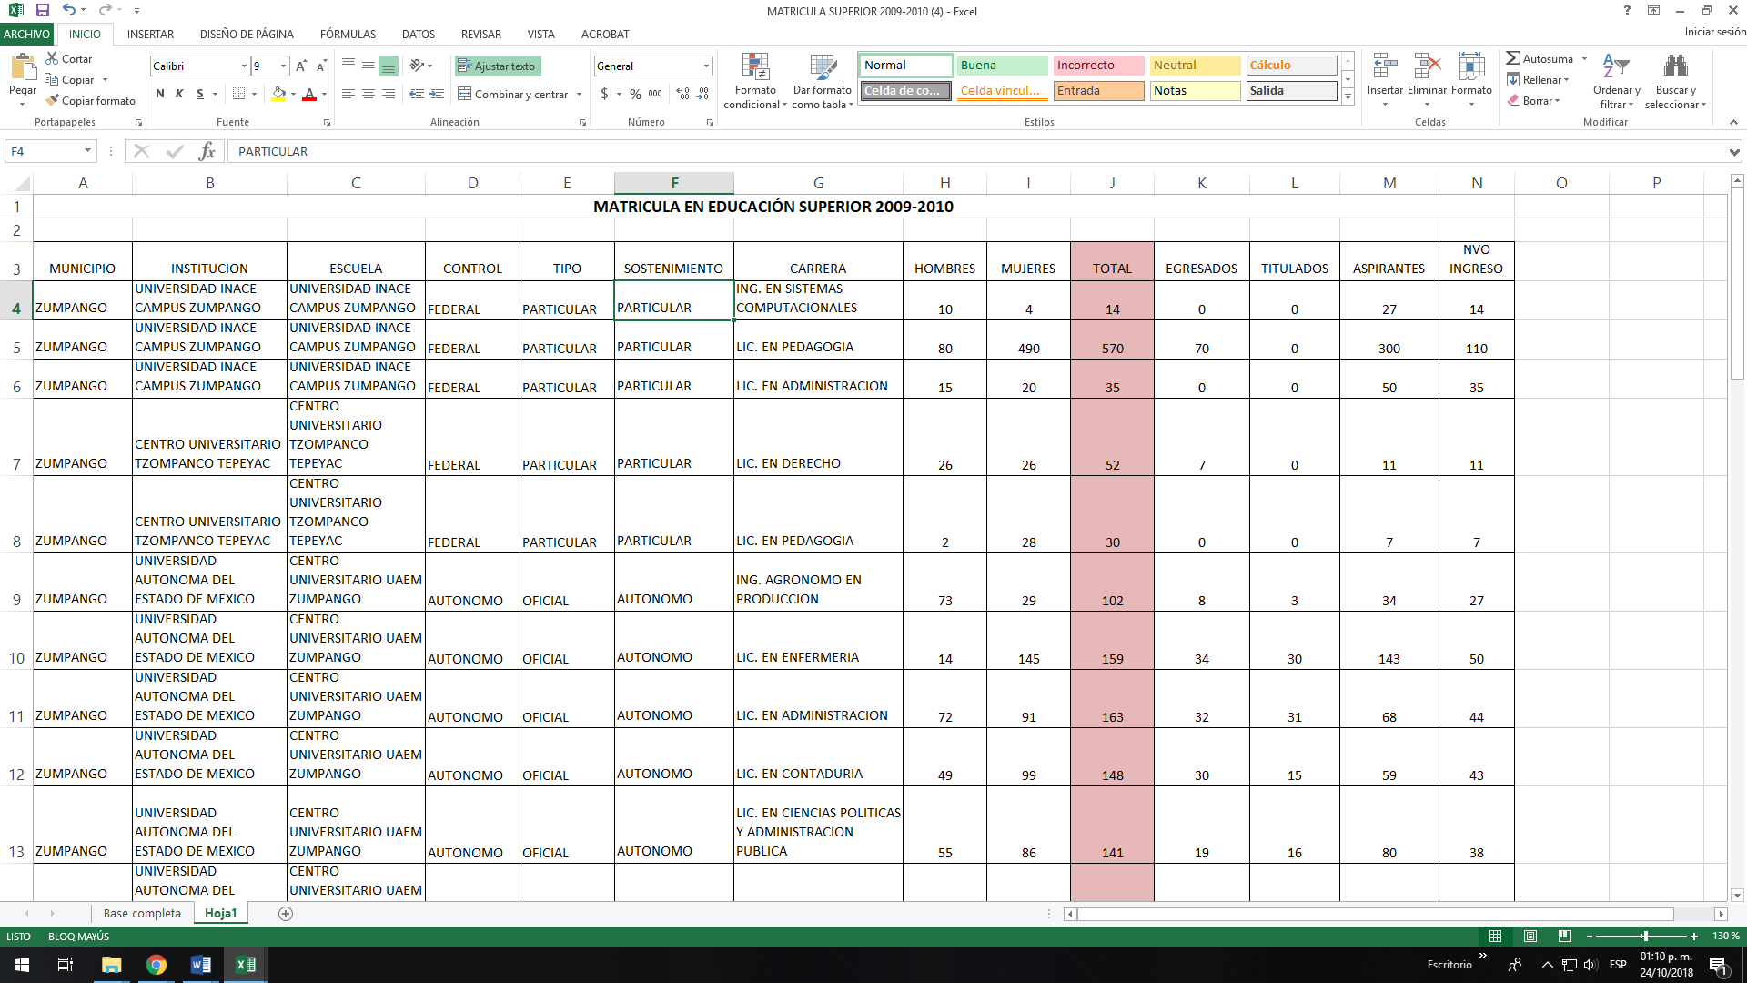

- Acotado lo anterior, es necesario señalar que es menester del SUJETO OBLIGADO, darle a dicha solicitud una expresión documental de conformidad con el criterio 28/10, emitido por el entonces Instituto Federal de Acceso a la Información Pública y Protección de Datos Personales, mismo que menciona lo siguiente:

“Cuando en una solicitud de información no se identifique un documento en específico, si ésta tiene una expresión documental, el sujeto obligado deberá entregar al particular el documento en específico. La Ley Federal de Transparencia y Acceso a la Información Pública Gubernamental tiene por objeto objeto garantizar el acceso a la información contenida en documentos que los sujetos obligados generen, obtengan, adquieran, transformen o conserven por cualquier título; que se entienden como cualquier registro que documente el ejercicio de las facultades o la actividad de los sujetos obligados sin importar su fuente o fecha de elaboración. En este sentido, cuando el particular lleve a cabo una solicitud de información sin identificar de forma precisa la documentación específica que pudiera contener dicha información, o bien pareciera que más bien la solicitud se constituye como una consulta y no como una solicitud de acceso en términos de la Ley Federal de Transparencia y Acceso a la Información Pública Gubernamental, pero su respuesta puede obrar en algún documento, el sujeto obligado debe dar a la solicitud una interpretación que le dé una expresión documental. Es decir, si la respuesta a la solicitud obra en algún documento en poder de la autoridad, pero el particular no hace referencia específica a tal documento, se deberá hacer entrega del mismo al solicitante.” (Sic).

(Énfasis añadido)

- Robustece lo anterior el criterio orientador 16/17 emitido de igual forma por el Instituto Nacional de Transparencia, Acceso a la Información y Protección de Datos Personales que a la literalidad prevé:

“Expresión documental. Cuando los particulares presenten solicitudes de acceso a la información sin identificar de forma precisa la documentación que pudiera contener la información de su interés, o bien, la solicitud constituya una consulta, pero la respuesta pudiera obrar en algún documento en poder de los sujetos obligados, éstos deben dar a dichas solicitudes una interpretación que les otorgue una expresión documental.

Resoluciones:
• RRA 0774/16. Secretaría de Salud. 31 de agosto de 2016. Por unanimidad. Comisionada Ponente María Patricia Kurczyn Villalobos.
• RRA 0143/17. Universidad Autónoma Agraria Antonio Narro. 22 de febrero de 2017. Por unanimidad. Comisionado Ponente Oscar Mauricio Guerra Ford.
• RRA 0540/17. Secretaría de Economía. 08 de marzo del 2017. Por unanimidad. Comisionado Ponente Francisco Javier Acuña Llamas”

- En ese sentido resulta dable precisar que el artículo 12 de la Ley de la materia establece que los sujetos obligados sólo proporcionarán la información que generen, recopilen, administren, manejen, procesen, archiven o conserven, y sólo facilitarán la que se les requiera y obre en sus archivos, en el estado en el que se encuentre, sin la obligación de generarla, resumirla, efectuar cálculos o practicar investigaciones; tal y como se señala a continuación:

“Artículo 12. Quienes generen, recopilen, administren, manejen, procesen, archiven o conserven información pública serán responsables de la misma en los términos de las disposiciones jurídicas aplicables.

Los sujetos obligados sólo proporcionarán la información pública que se les requiera y que obre en sus archivos y en el estado en que ésta se encuentre. La obligación de proporcionar información no comprende el procesamiento de la misma, ni el presentarla conforme al interés del solicitante; no estarán obligados a generarla, resumirla, efectuar cálculos o practicar investigaciones.”

(Énfasis añadido)
- Así mismo, es necesario señalar que éste Órgano Garante no está facultado para pronunciarse sobre la veracidad de la información que los Sujetos Obligados ponen a disposición de los solicitantes; situación que se aleja de las atribuciones de este Instituto máxime que al momento que ponen a disposición ésta, la misma tiene el carácter oficial y se presume veraz, tan es así que la misma queda registrada en el Sistema de Acceso a la Información Mexiquense (SAIMEX).

- Sirviendo de apoyo a lo anterior por analogía, el criterio 31-10 emitido por el ahora Instituto Nacional de Transparencia, Acceso a la Información y Protección de Datos Personales, que a la letra dice:

EL INSTITUTO FEDERAL DE ACCESO A LA INFORMACIÓN Y PROTECCIÓN DE DATOS NO CUENTA CON FACULTADES PARA PRONUNCIARSE RESPECTO DE LA VERACIDAD DE LOS DOCUMENTOS PROPORCIONADOS POR LOS SUJETOS OBLIGADOS. El Instituto Federal de Acceso a la Información y Protección de Datos es un órgano de la Administración Pública Federal con autonomía operativa, presupuestaria y de decisión, encargado de promover y difundir el ejercicio del derecho de acceso a la información; resolver sobre la negativa de las solicitudes de acceso a la información; y proteger los datos personales en poder de las dependencias y entidades. Sin embargo, no está facultado para pronunciarse sobre la veracidad de la información proporcionada por las autoridades en respuesta a las solicitudes de información que les presentan los particulares, en virtud de que en los artículos 49 y 50 de la Ley Federal de Transparencia y Acceso a la Información Pública Gubernamental no se prevé una causal que permita al Instituto Federal de Acceso a la Información y Protección de Datos conocer, vía recurso revisión, al respecto.

- Una vez precisado lo anterior, por lo que hace a las causas de sobreseimiento contenidas en la fracción III del artículo 192 de la Ley de Transparencia y Acceso a la Información Pública del Estado de México y Municipios, es oportuno señalar que estos requisitos privilegian la existencia de elementos de fondo, tales como el desistimiento o fallecimiento del RECURRENTE o que el SUJETO OBLIGADO modifique o revoque el acto; de ahí que la actualización de alguno de éstos trae como consecuencia que el medio de impugnación se concluya sin que se analice el objeto de estudio planteado, es decir se sobresea.

- Para los efectos de esta resolución, es oportuno precisar los alcances jurídicos de la fracción III de la disposición legal transcrita. Así, procede el sobreseimiento del recurso de revisión cuando el SUJETO OBLIGADO:

- Modifique el acto impugnado: Se actualiza cuando el SUJETO OBLIGADO después de haber otorgado una respuesta y hasta antes de dictada la resolución del recurso de revisión, emite una diversa en la que subsane las deficiencias que hubiera tenido.

- Revoque el acto impugnado: En este supuesto, el SUJETO OBLIGADO deja sin efectos la primera respuesta y en su lugar emite otra que satisfaga lo solicitado por el particular en un primer momento.

- Las consecuencias jurídicas de esta modificación o revocación es que el recurso de revisión interpuesto quede sin efectos o sin materia. Un acto impugnado queda sin efectos, cuando aun existiendo jurídicamente, no genera consecuencia legal alguna; queda sin materia, cuando ha sido satisfecha la pretensión del particular, ya sea porque se hizo la entrega de la información solicitada o porque se completó la misma.

- En el presente asunto, este Pleno advierte que el SUJETO OBLIGADO con la información enviada a través del informe de justificación, modifica el acto que le dio origen al recurso de revisión, lo que trae como consecuencia que el mismo quede sin materia, actualizándose de este modo, la hipótesis jurídica contenida en la fracción III del citado artículo.

- Así, el sistema de medios de impugnación en esta materia se centra en el análisis de los agravios o motivos de inconformidad, los que deben tener relación directa con el acto de autoridad que lo motiva. En consecuencia, los motivos de la inconformidad deben versar sobre la respuesta de información proporcionada por los SUJETOS OBLIGADOS o la negativa de entrega de la misma, derivada de la solicitud de información pública.

- De este modo, cuando el SUJETO OBLIGADO, antes de que se dicte resolución definitiva, entrega la información solicitada o completa la información que en un primer momento fue incompleta o no correspondió con lo solicitado; el recurso de revisión que al efecto se haya interpuesto queda sin materia lo que imposibilita el estudio de fondo de la litis planteada, debido a que la afectación en su esfera de derechos fue restituida por la propia autoridad que emitió el acto motivo de impugnación.

- Sirve de sustento a lo anterior la siguiente jurisprudencia por contradicción, cuyo rubro, texto y datos de identificación son los siguientes:
CESACIÓN DE EFECTOS DEL ACTO RECLAMADO POR VIOLACIÓN AL ARTÍCULO 8o. DE LA CONSTITUCIÓN POLÍTICA DE LOS ESTADOS UNIDOS MEXICANOS. OPERA CUANDO LA AUTORIDAD RESPONSABLE AL RENDIR SU INFORME JUSTIFICADO EXHIBE LA CONTESTACIÓN A LA PETICIÓN FORMULADA, QUEDANDO EXPEDITOS LOS DERECHOS DEL QUEJOSO PARA AMPLIAR SU DEMANDA INICIAL, PROMOVER OTRO JUICIO DE AMPARO O EL MEDIO ORDINARIO DE DEFENSA QUE PROCEDA. De la interpretación de los artículos 73, fracción XVI y 80 de la Ley de Amparo, se concluye que la causa de improcedencia del juicio de garantías consistente en la cesación de efectos del acto reclamado, se actualiza cuando ante la insubsistencia del mismo, todos sus efectos desaparecen o se destruyen de forma inmediata, total e incondicionalmente, de manera que las cosas vuelvan al estado que tenían antes de la violación constitucional. Ahora bien, el hecho de que la autoridad responsable al rendir su informe justificado exhiba la respuesta expresa a la petición de la parte quejosa, producida durante la tramitación del juicio de amparo, significa, por una parte, que los efectos de la falta de contestación desaparecieron, de manera que las cosas volvieron al estado que tenían antes de la violación al artículo 8o. de la Constitución Política de los Estados Unidos Mexicanos, y por otra, que respecto del contenido de dicha contestación, el quejoso puede ampliar su demanda inicial, promover otro juicio de amparo o el medio ordinario de defensa que proceda, toda vez que se trata de un nuevo acto.
- La anterior jurisprudencia resulta aplicable al presente asunto, en dos aspectos:
- La cesación de los efectos perniciosos del acto de autoridad: Al respecto, la Ley de Transparencia contempla la figura jurídica del sobreseimiento cuando el SUJETO OBLIGADO de motu proprio modifica o revoca de tal manera el acto motivo de la impugnación que lo deja sin materia; es decir, cesan los efectos de éste y el derecho de acceso a la información pública se encuentra satisfecho.

- El momento procesal para modificar el acto impugnado: Para que se actualice el sobreseimiento de un recurso de revisión, el SUJETO OBLIGADO puede entregar o completar la información al momento de rendir su informe de justificación o posteriormente a éste, siempre y cuando el Pleno del Instituto no haya dictado resolución definitiva.

- Además, de acuerdo con el procesalista Niceto Alcalá-Zamora y Castillo en su obra “Cuestiones de Terminología Procesal”, el sobreseimiento es “... una resolución en forma de auto, que produce la suspensión indefinida del procedimiento penal, o que pone fin al proceso, impidiendo en ambos casos, mientras subsista, la apertura del plenario o que en él se pronuncie sentencia...”.

- Eduardo Pallares, en su artículo “La caducidad y el sobreseimiento en el amparo”, cita la definición de Aguilera Paz, aduciendo que se “...entiende por sobreseimiento en el tecnicismo forense, el hecho de cesar en el procedimiento o curso de la causa, por no existir méritos bastantes para entrar en un juicio o para entablar la contienda judicial que debe ser objeto del mismo...”. Asimismo señala que existe el sobreseimiento provisional y el definitivo: “...el definitivo es una verdadera sentencia que pone fin al juicio, y que una vez dictada, produce cosa juzgada, mientras que el provisorio tiene por efectos suspender la prosecución de la causa...”

- Así, para la doctrina el sobreseimiento provoca que un procedimiento se suspenda o se resuelva en definitiva sin que se entre al estudio de los agravios o motivos de inconformidad. Este mismo criterio es compartido por el más alto tribunal del país en múltiples jurisprudencias, por lo que a continuación se agrega una de ellas que sirve como orientador en esta resolución:

SOBRESEIMIENTO EN EL JUICIO DE AMPARO DIRECTO. IMPIDE EL ESTUDIO DE LAS VIOLACIONES PROCESALES PLANTEADAS EN LOS CONCEPTOS DE VIOLACIÓN.
El sobreseimiento en el juicio de amparo directo provoca la terminación de la controversia planteada por el quejoso en la demanda de amparo, sin hacer un pronunciamiento de fondo sobre la legalidad o ilegalidad de la sentencia reclamada. Por consiguiente, si al sobreseerse en el juicio de amparo no se pueden estudiar los planteamientos que se hacen valer en contra del fallo reclamado, tampoco se deben analizar las violaciones procesales propuestas en los conceptos de violación, dado que, la principal consecuencia del sobreseimiento es poner fin al juicio de amparo sin resolver la controversia en sus méritos.
SÉPTIMO TRIBUNAL COLEGIADO EN MATERIA CIVIL DEL PRIMER CIRCUITO.
Amparo directo 699/2008. Mariana Leticia González Steele. 13 de noviembre de 2008. Unanimidad de votos. Ponente: Sara Judith Montalvo Trejo. Secretario: Arnulfo Mateos García.

- Finalmente, por lo que hace a los motivos de inconformidad, los mismos devienen inatendibles por actualizarse la figura del sobreseimiento, misma que impide el estudio de los agravios planteados, máxime que se ha dado cumplimiento al derecho de acceso a la información.

- Por lo que para que se actualice el sobreseimiento de un recurso de revisión, el SUJETO OBLIGADO puede entregar, completar o precisar la información al momento de rendir su informe justificado o dentro de los siete días previstos para manifestar lo que a su derecho convenga, lo anterior también puede ocurrir si entrega la información después de ese lapso pero antes del cierre de instrucción.

- Bajo ese tenor y en términos del artículo 186 fracción I este Pleno determina el SOBRESEIMIENTO del presente recurso de revisión, toda vez que la afectación al derecho de acceso a la información pública establecido constitucionalmente a favor del particular, ha sido resarcida.

- Por lo anteriormente expuesto y fundado, este ÓRGANO GARANTE emite los siguientes:

R E S O L U T I V O S
PRIMERO. Se SOBRESEE el recurso de revisión número 03151/INFOEM/IP/RR/2018 porque al modificar la respuesta el recurso de revisión quedó sin materia en términos del Considerando TERCERO de la presente resolución.
SEGUNDO. REMÍTASE a través del Sistema de Acceso a la Información Mexiquense (SAIMEX) la presente resolución al Titular de la Unidad de Transparencia del SUJETO OBLIGADO.
TERCERO. Notifíquese a -------------------------------------------------------------- la presente resolución.
CUARTO. Se hace del conocimiento de ------------------------------------------ ------------------------------------ que, de conformidad con lo establecido en el artículo 196 de la Ley de Transparencia y Acceso a la Información Pública del Estado de México y Municipios, en caso de que considere que la resolución le cause algún perjuicio podrá impugnarla vía juicio de amparo en los términos de las leyes aplicables.
ASÍ LO RESUELVE, POR UNANIMIDAD DE VOTOS, EL PLENO DEL INSTITUTO DE TRANSPARENCIA, ACCESO A LA INFORMACIÓN PÚBLICA Y PROTECCIÓN DE DATOS PERSONALES DEL ESTADO DE MÉXICO Y MUNICIPIOS, CONFORMADO POR LOS COMISIONADOS ZULEMA MARTÍNEZ SÁNCHEZ; EVA ABAID YAPUR; JOSÉ GUADALUPE LUNA HERNÁNDEZ; JAVIER MARTÍNEZ CRUZ Y LUIS GUSTAVO PARRA NORIEGA; EN LA CUADRAGÉSIMA SESIÓN ORDINARIA CELEBRADA EL TREINTA Y UNO (31) DE OCTUBRE DE DOS MIL DIECIOCHO, ANTE EL SECRETARIO TÉCNICO DEL PLENO ALEXIS TAPIA RAMÍREZ.

Zulema Martínez Sánchez
Comisionada Presidenta
(Rúbrica)
Eva Abaid Yapur  Comisionada  (Rúbrica) | José Guadalupe Luna Hernández  Comisionado  (Rúbrica)
Javier Martínez Cruz  Comisionado  (Rúbrica) | Luis Gustavo Parra Noriega  Comisionado  (Rúbrica)
Alexis Tapia Ramírez
Secretario Técnico del Pleno
(Rúbrica)
Esta hoja corresponde a la resolución de fecha treinta y uno (31) de octubre de dos mil dieciocho, emitida en el recurso de revisión 03151/INFOEM/IP/RR/2018.

